Título: ¡Leemos y aprendemos una canción!
- PROPÓSITOS Y EVIDENCIAS DE APRENDIZAJE
Competencias/capacidades | Desempeños | ¿Qué nos dará evidencias de aprendizaje?
- LEE DIVERSOS TIPOS DE TEXTOS ESCRITOS EN SU LENGUA MATERNA.  - Obtiene información del texto escrito.  - Infiere e interpreta información del texto.  - Reflexiona y evalúa la forma, el contenido y el contexto del texto. | - Identifica información explícita que es claramente distinguible de otra porque la relaciona con palabras conocidas o porque conoce el contenido de la canción y que se encuentra en lugares evidentes como el título, subtítulo, inicio, final, etc., en textos con ilustraciones. Establece la secuencia de la canción.  - Predice de qué tratará la canción y cuál es su propósito comunicativo a partir de algunos indicios, como título, ilustraciones, palabras conocidas o expresiones que se encuentran en la canción que le leen, que lee con ayuda o que lee por sí mismo.  - Opina acerca de personas, personajes y hechos expresando sus preferencias. Elige o recomienda canciones a partir de su experiencia, necesidades e intereses, con el fin de reflexionar sobre las canciones que lee o escucha leer. | Lee textos escritos (canción) con apoyo de su docente, participa identificando información, prediciendo lo que dice el texto y opinando acerca der los mismos.  Lista de Cotejo
Enfoques transversales | Actitudes o acciones observables
Enfoque Búsqueda de la excelencia | Docentes y estudiantes utilizan sus cualidades y recursos al máximo posible para cumplir con éxito las metas que se proponen a nivel personal y colectivo.

- PREPARACIÓN DE LA SESIÓN
¿Qué necesitamos hacer antes de la sesión? | ¿Qué recursos o materiales se utilizará en esta sesión?
- Revisa las págs. 7 a la 12 del Cuaderno de Trabajo.  - Práctica la canción y el ritmo con anterioridad.  - Copia la canción de la pág. 8 del Cuaderno de Trabajo en un papelote, acompañada de dibujos relacionados con ella.  - Prevé el material que necesitarás para trabajar con tus estudiantes. Fichas de las páginas 9 a la 12 del Cuaderno de Trabajo. | - Papelote con la canción que vas a trabajar (Anexo 1)  - Papelote con las págs. 9 a la 12 del Cuaderno de Trabajo (ampliación)  - Lápices, crayolas, plumones, colores  - Instrumentos musicales que tengas a la mano  - Cuadernos de Trabajo de Comunicación  - Lista de cotejo (Anexo 2)

- MOMENTOS DE LA SESIÓN

Inicio | Tiempo aproximado: 20 minutos
En grupo clase
- Conversa con tus estudiantes sobre las sesiones anteriores, cómo ellas y ellos han conseguido establecer lo que podría costar una lonchera saludable y cómo organizaron en un calendario los alimentos que consumieron cada uno de los días de la semana. Pídeles que, de manera voluntaria, te recuerden las reflexiones realizadas alrededor de esto y cómo plantearon una lonchera saludable para cada uno de los días de la semana. Felicita a los voluntarios por su participación y a todo el grupo por comprometerse a mejorar sus hábitos. Recuérdales que lo hacen porque se quieren.
- Solicita a las niñas y niños que dirijan su mirada al planificador, pregúntales: ¿qué actividades hemos realizado?, ¿cuántas nos falta trabajar?, ¿y hoy qué debemos trabajar? Tus estudiantes responderán que van a leer y aprender una canción. Explícales que así será, pero que te gustaría saber algunas cosas al respecto antes de iniciar la sesión. Pregúntales: ¿a quiénes les gusta cantar?, ¿qué canciones saben?, ¿con quiénes cantan?, ¿dónde lo hacen? Anota sus respuestas en la pizarra o en un papelote. Seguramente alguno de tus estudiantes se animará a cantar una canción; dales el espacio para que lo hagan.
- Pregúntales: ¿les gustaría aprender una canción?
- Comunica el propósito de la sesión: “Hoy vamos a leer y aprender una canción muy divertida que nos va a contar la historia de un burrito enfermo”. Coméntales que harás algunas preguntas y que estarás muy atenta o atento tomando nota de sus participaciones. Recuérdales que ya has hecho esto antes porque te interesa saber cómo van progresando. Diles que estás segura o seguro de que hoy lo harán mucho mejor. También diles que si tienen alguna duda, tú estás ahí para ayudarlos, que cuando las cosas no están muy claras, siempre es importante preguntar todas las veces que sean necesarias.
- Solicita a tus estudiantes que seleccionen dos normas de convivencia para esta sesión y recuérdales que, al final, evaluarán si las cumplieron.
- Recuerda que siempre debemos poner todo de nuestra parte para hacer cualquier tarea tanto en la escuela como en la casa.

Desarrollo | Tiempo aproximado: 50 minutos
En grupo clase
Antes de la lectura
- Presenta la canción “A mi burro, a mi burro” en un papelote, acompañada de una imagen. Todavía no les digas el título del texto.
- Retoma el propósito: “Leer para saber acerca de la historia del burrito enfermo”.
- Invita a las niñas y los niños a observar todo lo que se presenta en el papelote.
- Formula preguntas como estas: ¿de qué se imaginan que tratará este texto?, ¿cuál será el título del texto?, ¿por qué?, ¿está escrito como un cuento?, ¿por qué?, ¿pueden decirme cuántas estrofas tiene este texto?, ¿qué nos dice la imagen?, ¿por qué creen eso?, ¿qué palabras les resultan conocidas?, ¿dónde están? Escribe en la pizarra lo que te dictan los niños y las niñas.
- Pídeles que respondan las preguntas de la pág. 7 del Cuaderno de Trabajo.
- Ahora, pregúntales sobre lo que creen que dice en cada párrafo. Anota sus respuestas. Pon especial atención en que todos tus estudiantes participen en todo este proceso.
Durante la lectura
- Pide a cada niña y niño que abran sus Cuadernos de Trabajo en la página 8.
- Solicita que presten atención a la lectura que vas a realizar y que sigan con la vista lo que vas señalando.
- Lee el título de la canción, y luego inicia la lectura completa, señalando cada palabra que vas pronunciando. Pregúntales si ya conocían esa letra o si es la primera vez que la escuchan.
- Realiza una segunda lectura marcando el ritmo con los pies. Haz énfasis en las sílabas finales de cada frase. Luego de esta lectura, canta la canción.
- Ahora lee la canción entonándola junto con tus niñas y niños; vuelvan a leer la canción marcando el ritmo con las palmas o los pies. Puedes utilizar algunos instrumentos musicales si los tienes o utilizar solo las palmadas en la carpeta a modo de percusión.
- Pide a los estudiantes que entonen la canción, mientras tú vas señalando el texto.
Después de la lectura
- Coloca las fichas ampliadas de las págs. 9 a la 12 y léelas para todo el grupo, asegúrate que todo quedó claro, si lo prefieres puedes leer una por una y dejar unos minutos para que resuelvan las preguntas, o leerlo todo de una vez, en realidad esto dependerá del avance lector de tus estudiantes.

En parejas
- Indica a las niñas y los niños que desarrollen el después de la lectura, desde la pág. 9 hasta la 12 del Cuaderno de Trabajo.
- Acompaña de manera cercana el desarrollo de esta parte del trabajo. Debes permanecer atenta o atento al diálogo que aquí se establece entre los participantes. Refuerza sus respuestas u orienta a aquellos que lo necesitan: dales pistas, no les resuelvas las preguntas.
- Una vez que todas y todos han terminado, pregunta: ¿les gustó la canción?, ¿por qué?, ¿qué le pasaba al personaje?, ¿te sentiste así alguna vez?, ¿qué otras canciones con letras parecidas conoces?, ¿nos recomendarías alguna?
Cierre | Tiempo aproximado: 20 minutos

- Retoma el propósito de la sesión: “Leer y aprender una canción”. ¿Lo consiguieron? Evalúa con ellas y ellos si fue así.
- Realiza un recuento de las actividades realizadas y dialoga sobre cómo se sintieron, qué fue lo que aprendieron sobre las canciones. Comenta sobre cómo las canciones nos acompañan en diferentes momentos de nuestra vida diaria, en la casa y en la escuela.
- Evalúa con tus estudiantes si las normas fueron cumplidas y qué hicieron para que así sea.
TAREAS PARA LA CASA
- Pide a tus estudiantes que busquen avisos o mensajes de forma y contenido variados. Explícales que pueden conseguirlos en las revistas o periódicos que tengan a la mano, o que recuerden alguno que observaron en las bodegas, farmacias, etc. cercanos a sus casa.
- De ser posible, pídeles que recorten los avisos o, de lo contario, que los copien como puedan.

- REFLEXIONES SOBRE EL APRENDIZAJE
- ¿Qué avances tuvieron mis estudiantes?
- ¿Qué dificultades tuvieron mis estudiantes?
- ¿Qué aprendizajes debo reforzar en la siguiente sesión?
- ¿Qué actividades, estrategias y materiales funcionaron y cuáles no?

ANEXO 1
Canción Popular

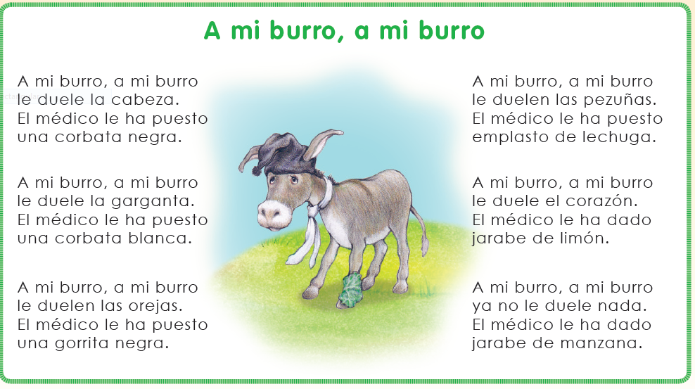

ANEXO 2
Escala de valoración
Competencia: Lee diversos tipos de textos en su lengua materna.

 | Desempeños
Nombres: | Identifica información explícita que es claramente distinguible de otra porque la relaciona con palabras conocidas o porque conoce el contenido de la canción y que se encuentra en lugares evidentes como el título, subtítulo, inicio, final, etc. en la noticia con ilustraciones. Establece la secuencia de la noticia que lee. |  |  | Predice de qué tratará la noticia y cuál es su propósito comunicativo a partir de algunos indicios, como título, ilustraciones, palabras conocidas o expresiones que se encuentran en la noticia que le leen, que lee con ayuda o que lee por sí mismo. |  |  | Opina acerca de personas, personajes y hechos expresando sus preferencias. Elige o recomienda noticias a partir de su experiencia, necesidades e intereses con el fin de reflexionar sobre las noticias que lee o escucha leer.
 | Actividad / fechas de observación
 | 06/06 | 22/06 |  | 06/06 | 22/06 |  | 06/06 | 22/06
Miguel
José
Lucía
Micaela
Luana
Mateo

- Lo hace siempre.
- Lo hace a veces.
- Lo hace con ayuda / con dificultad.
X No lo hace.

